**PRÁTICA LABORATORIAL 06**

|  |
| --- |
| **Objetivos:**  • Serviço de FTP |

**EXERCÍCIOS**

# Serviço de FTP

O serviço de FTP (File Transfer Protocol) é um dos protocolos mais usados para transferência de ficheiros de e para servidores. Existem diversos serviços disponíveis, mas um dos mais seguros, completos e robustos é sem dúvida o vsftpd

O pacote de software a instalar é o vsftpd (sempre após apt update). O ficheiro de configuração está em /etc/vsftpd.conf

Devemos fazer um backup do ficheiro de configuração para o caso de ser necessário repor as definições:

## cp /etc/vsftpd.conf /etc/vsftpd.conf.orig

Para reiniciar o serviço o comando a usar deve ser **systemctl restart vsftpd** e para consultar o estado do serviço o comando a usar é **systemctl status vsftpd**

Pode usar directamente na linha de comandos o comando **vsftpd** para verificar se o ficheiro tem erros de configuração ou então o comando **journalctl -xe**.

Uma das primeiras coisas que devemos fazer no serviço é alterar a porta por defeito (a porta por defeito é a 21, devemos alterar uma à nossa escolha que esteja livre), adicionando no ficheiro de configuração: **listen_port=933**

Por defeito o serviço deixa todos os utilizadores do sistema (existentes no ficheiro /etc/passwd) ligarem-se ao servidor, porém não permite upload, apenas download. Para activar essa funcionalidade devemos descomentar/adicionar a seguinte linha no ficheiro de configuração: **write_enable=YES**

Quando os utilizadores se ligam ao servidor através de um cliente de ftp, conseguem navegar em todo o sistema ao qual estão aceder mas só podem listar conteúdos e nunca escrever. Existe uma forma de bloquear o acesso para que os utilizadores apenas consigam listar o conteúdo da sua própria homefolder, basta para isso descomentar/adicionar ao ficheiro de configuração as seguintes linhas:

## chroot_local_user=YES allow_writeable_chroot=YES

Podemos ainda permitir a alguns utilizadores a possibilidade de navegar em todo o sistema. Para isso temos de adicionar um ficheiro com os utilizadores a permitir e definir qual o ficheiro onde vamos colocar os utilizadores (um por linha): **chroot_list_enable=YES**

**chroot_list_file=/etc/vsftpd.chroot_list**

# VSFTPD com SSL/TLS

Por defeito o FTP é um protocolo inseguro, para o tornar seguro pode ser criado um certificado selfsigned (válido por 365 dias), com recurso aos comandos:

## # cd /etc/ssl/private

**# openssl req -x509 -nodes -newkey rsa:2048 -keyout vsftpd.pem -out vsftpd.pem -days 365** Segue um exemplo com as definições:

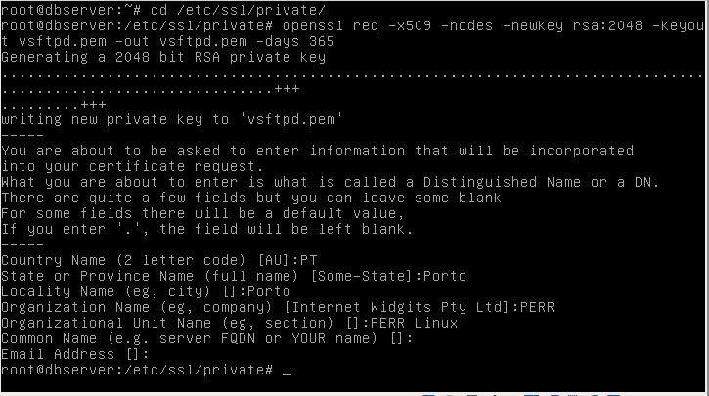

De seguida devemos alterar as permissões do certificado:

## # chmod 600 vsftpd.pem

Faltam apenas as configurações no ficheiro /etc/vsftpd.conf (linha 150 +-):

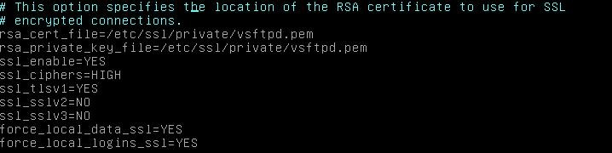

Agora já podemos efectuar uma ligação segura via FTP com SSL/TLS.

***Editor de texto vim***

Para utilizar o editor vim na versão completa, temos de instalar o pacote de software vim:

apt install vim

Após a instalação, já podemos utilizar o editor usando o comando vi ou vim, que edita ou cria os ficheiros caso não existam.

Comandos vi:

i ou tecla Insert - permite escrever no ficheiro; tecla ESC - para sair do modo de inserção; :wq - write and quit para guardar e sair do ficheiro;

:q! - para sair do ficheiro mesmo tendo feito alterações;

:q - para sair do ficheiro sem guardar;

Quando obtemos o erro de ficheiros temporários (normalmente ficheiros swap com extensão .swp), devemos eliminar os ficheiros que começam por . e terminam em .swp (ou similares), por exemplo:

rm /etc/ssh/.sshd_config.swp ou rm /etc/ssh/.sshd_config.s*



# Grupo I

1. Instale o serviço vsftpd no debian server e faça um backup do ficheiro de configuração.
2. Altere a porta do serviço para 996
3. Faça download do software filezilla cliente e instale no seu ambiente Windows (máquina virtual) ou use o filezilla portable.
4. Aceda ao servidor FTP que criou em Linux usando o software Filezilla.
5. Use o Filezilla para transferir um ficheiro para o Servidor FTP em Linux. Faça as alterações necessárias para tornar isso possível.
6. Verifique no seu sistema Linux se o ficheiro foi mesmo transferido.
7. Faça as alterações necessárias para que os utilizadores apenas tenham acesso à sua própria homefolder via ftp
8. Faça as alterações necessárias para que o utilizador cesae1 possa “navegar” por todo o sistema através do cliente ftp.
9. Crie um certificado ssl/tls para tornar o seu serviço de ftp seguro.
10. Teste para verificar se o cliente ftp funciona com o certificado ssl/tls

**Bom trabalho!**